27.03.20
Лекция 5-6 Тема: Виды нарезки овощей различных кухонь мира
Задание 1. Изучить теоретическими сведениями
Ссылка на интернет источник:
https://chefs-academy.com/blog/sposoby-narezki-produktov-osnovnye-ponyatiya-terminy-i-tekhniki
Учебник Семичева Г. П. Приготовление и подготовка к реализация полуфабрикатов для блюд, кулинарных изделий, закусок разнообразного ассортимента: учеб. для студ. учреждений сред. проф. образования. – М.: Издательский центр «Академия», 2018 с110-117
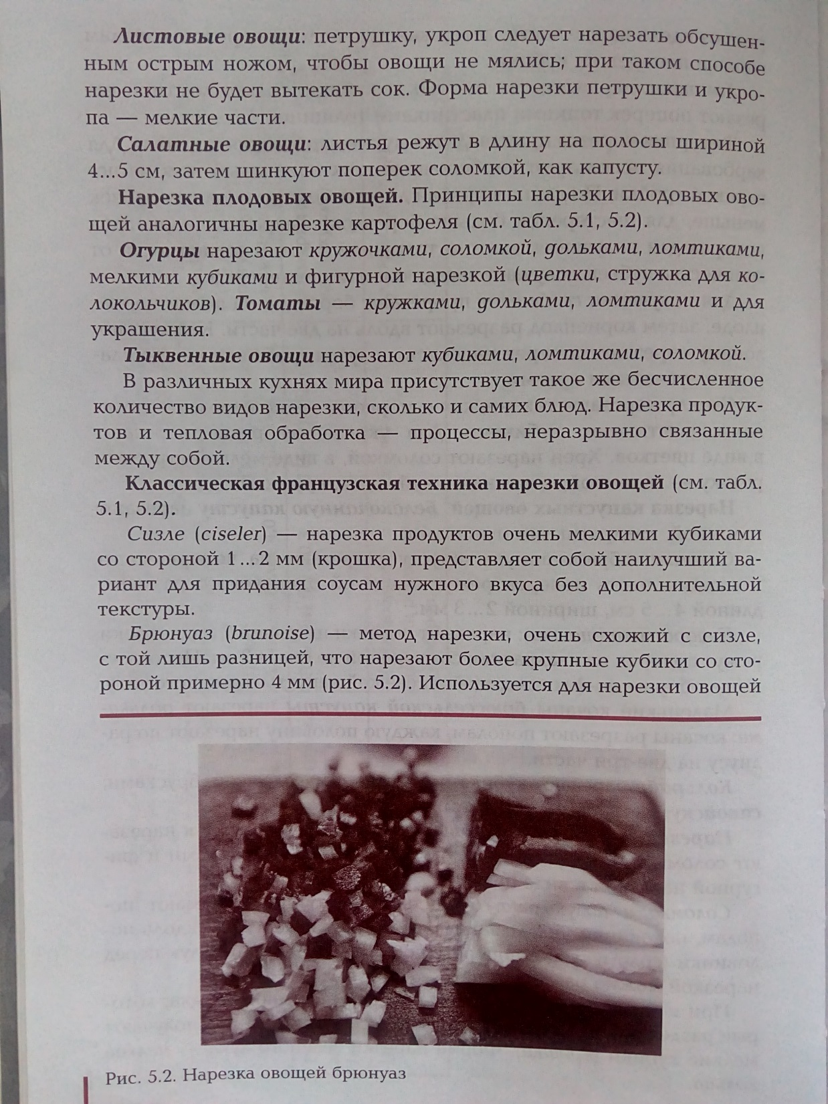
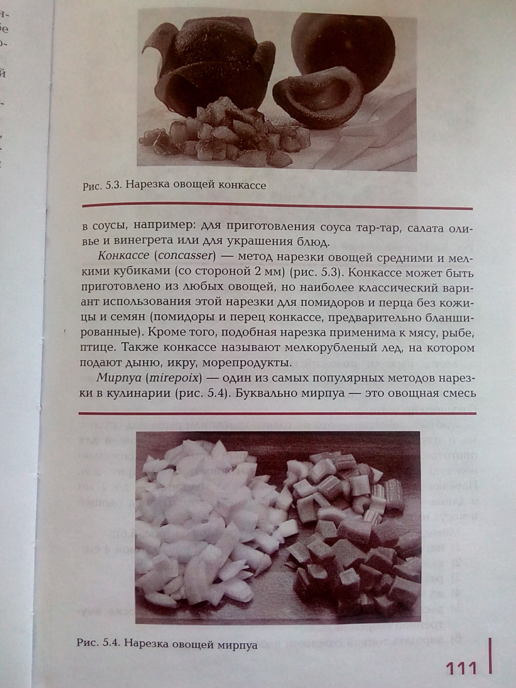
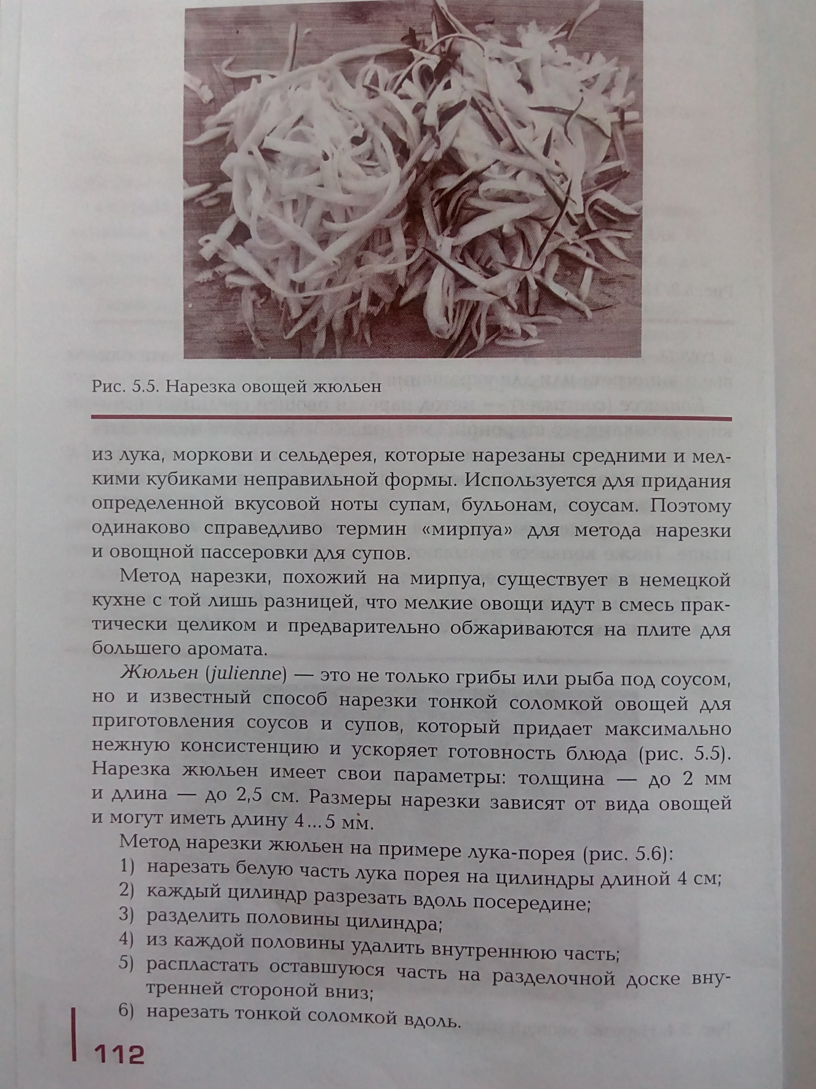

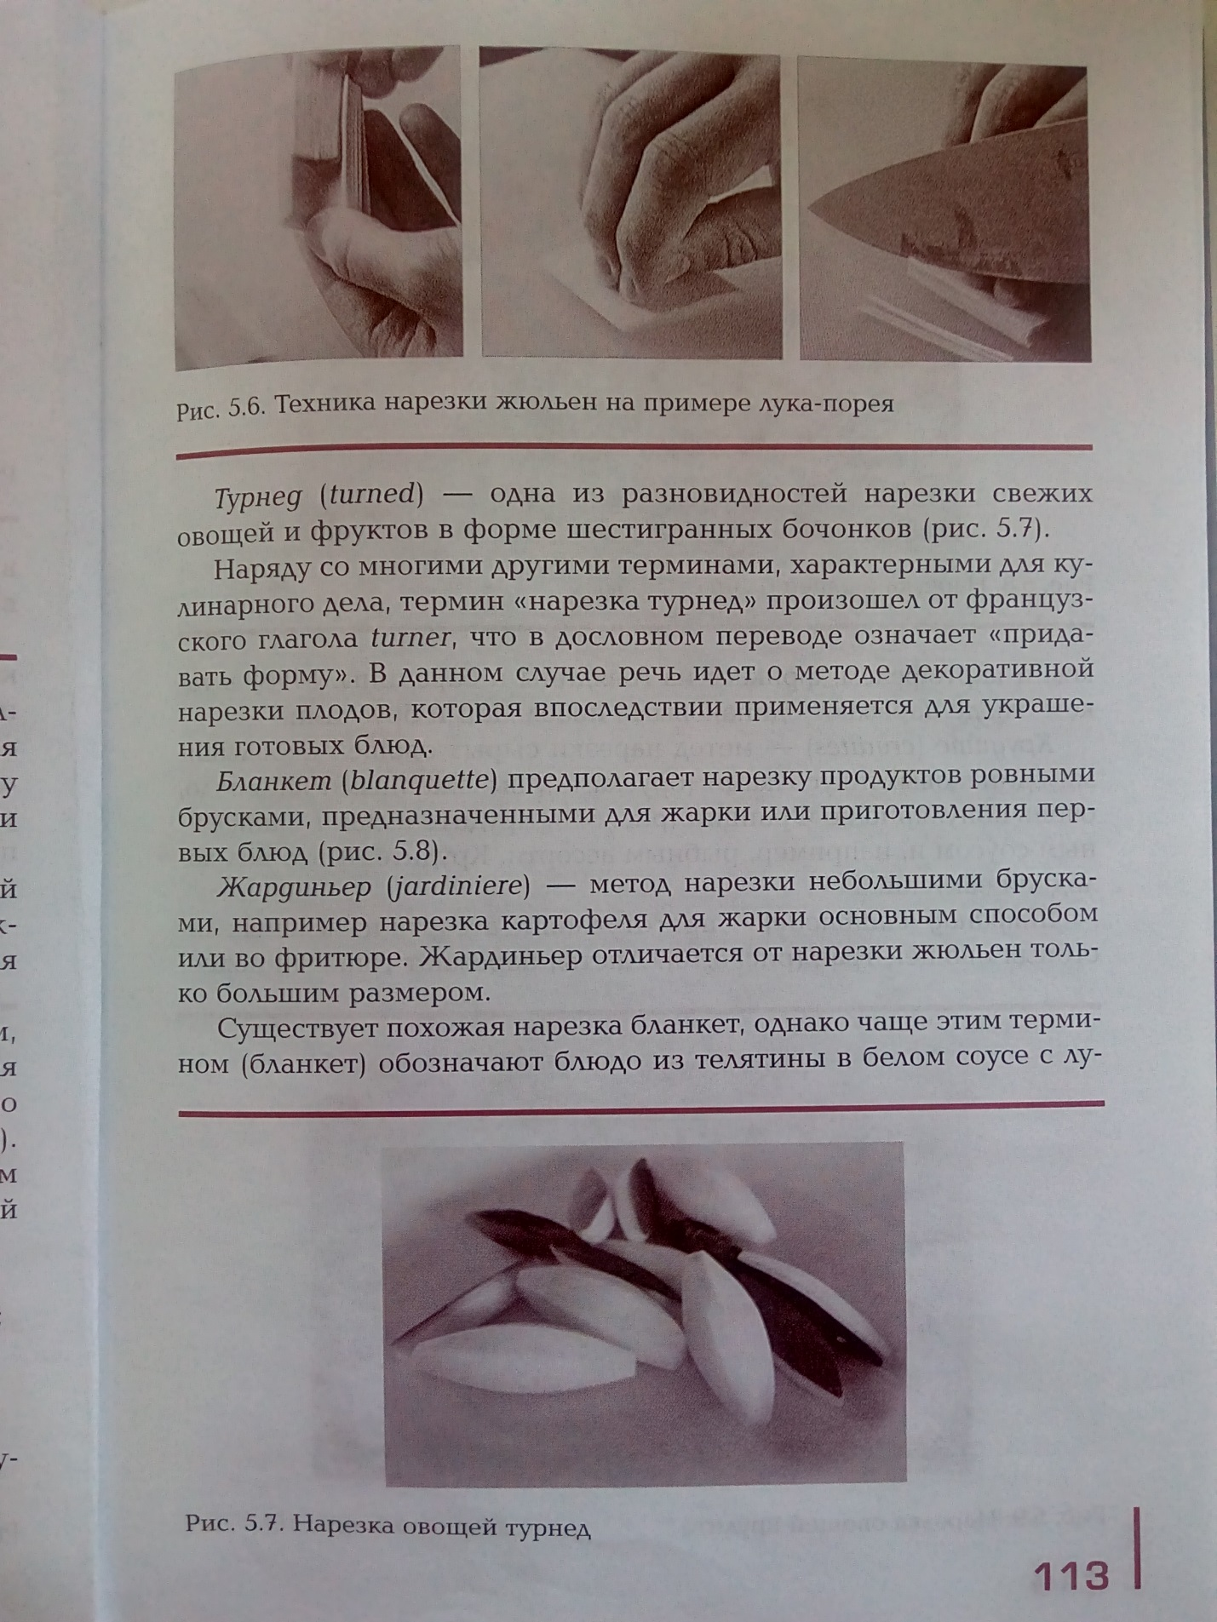
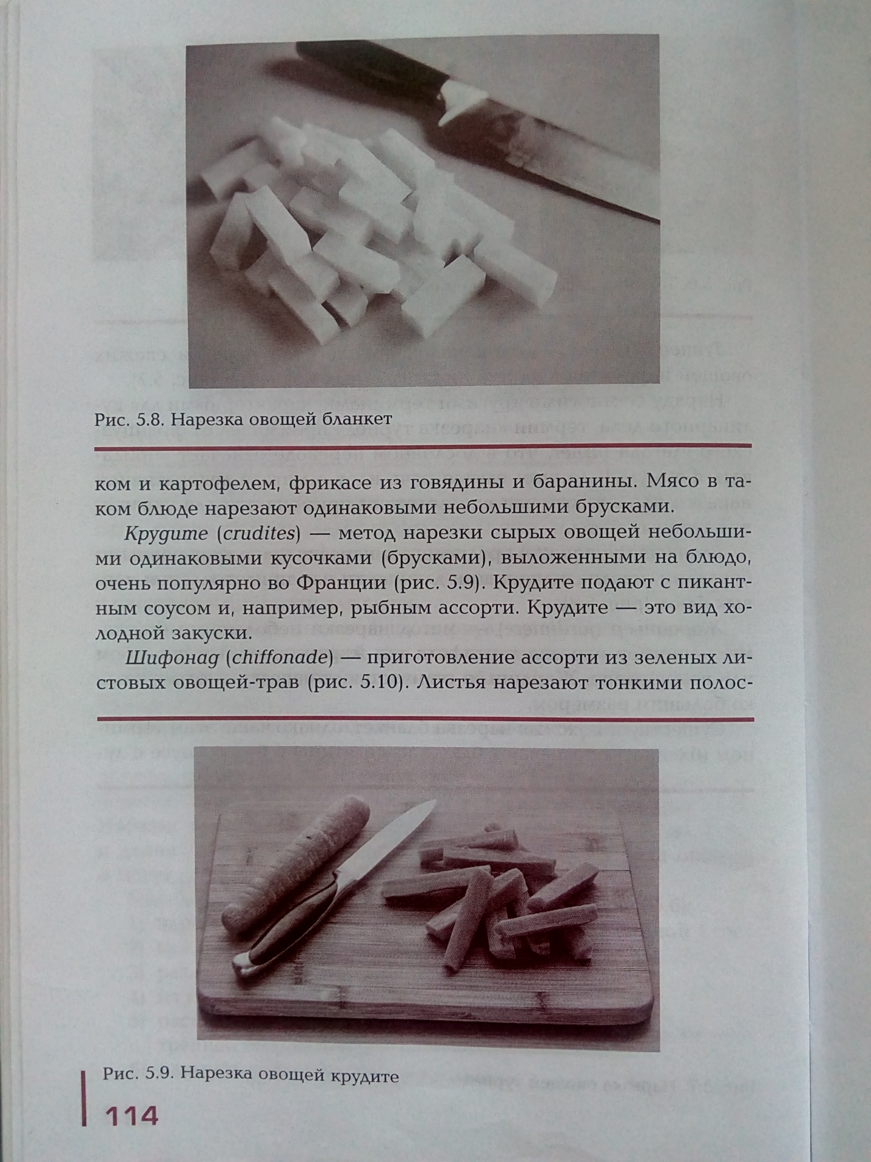
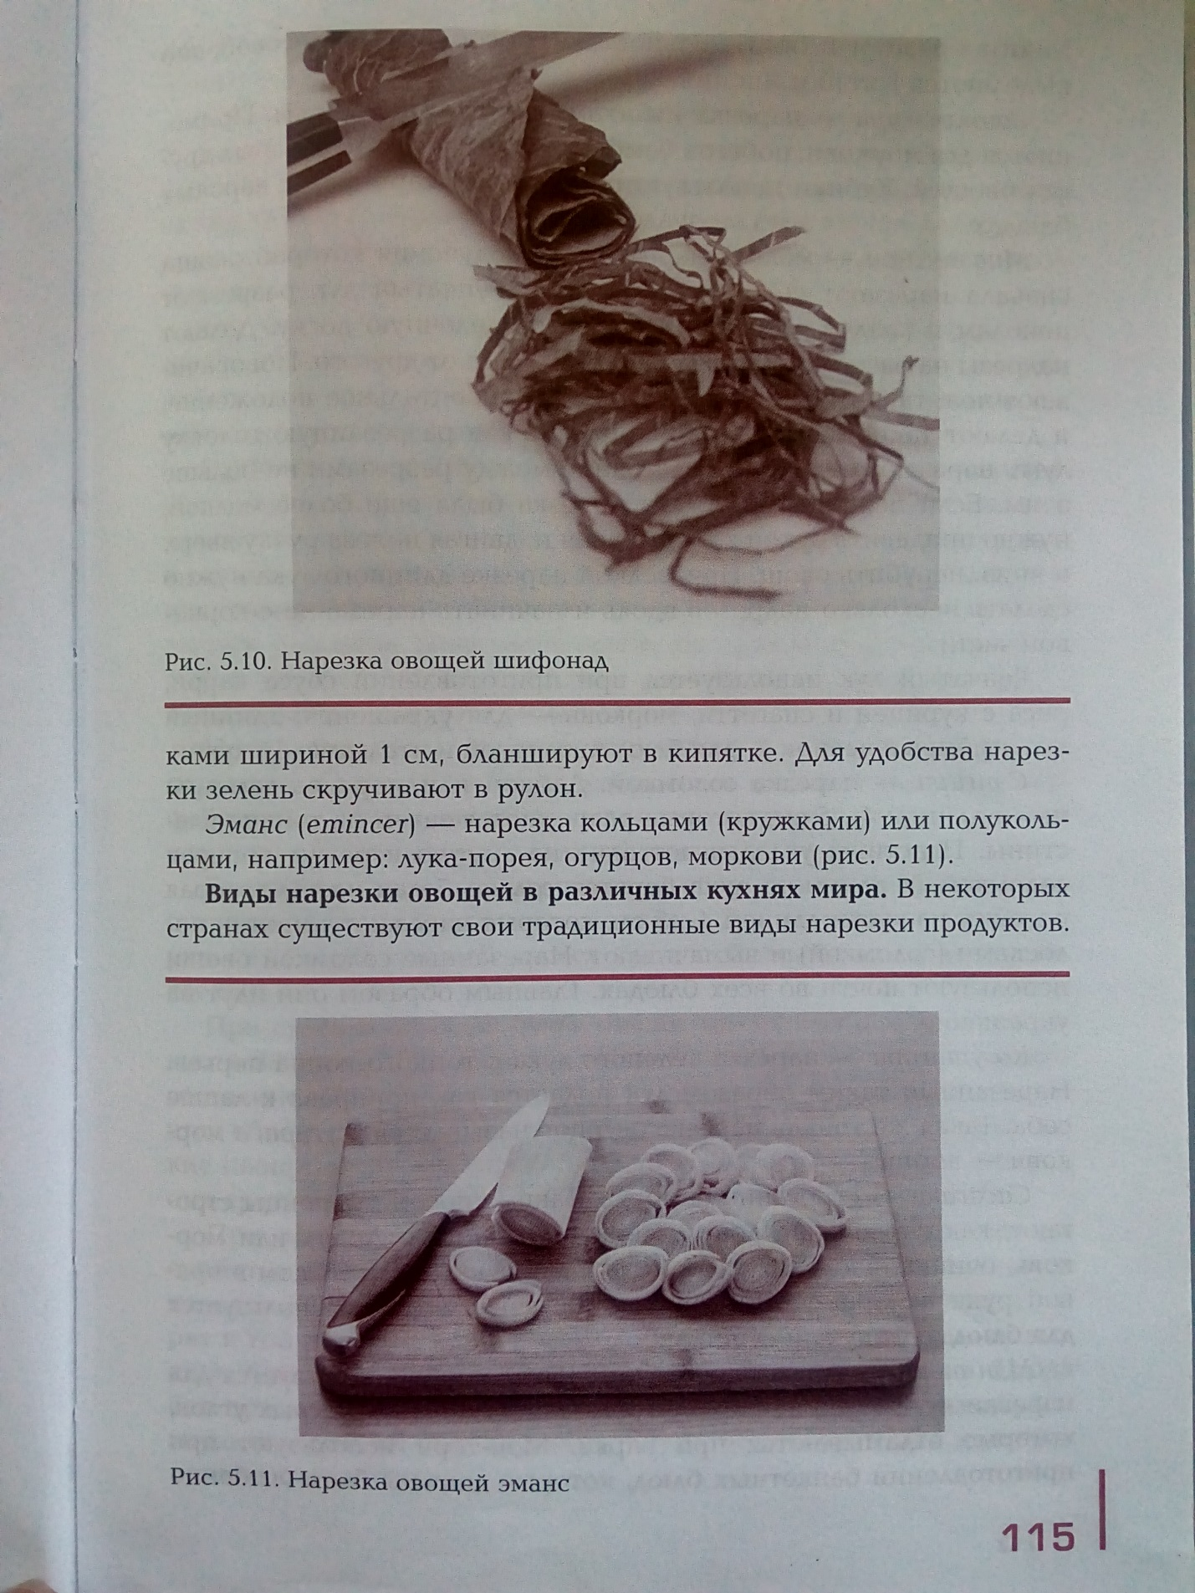
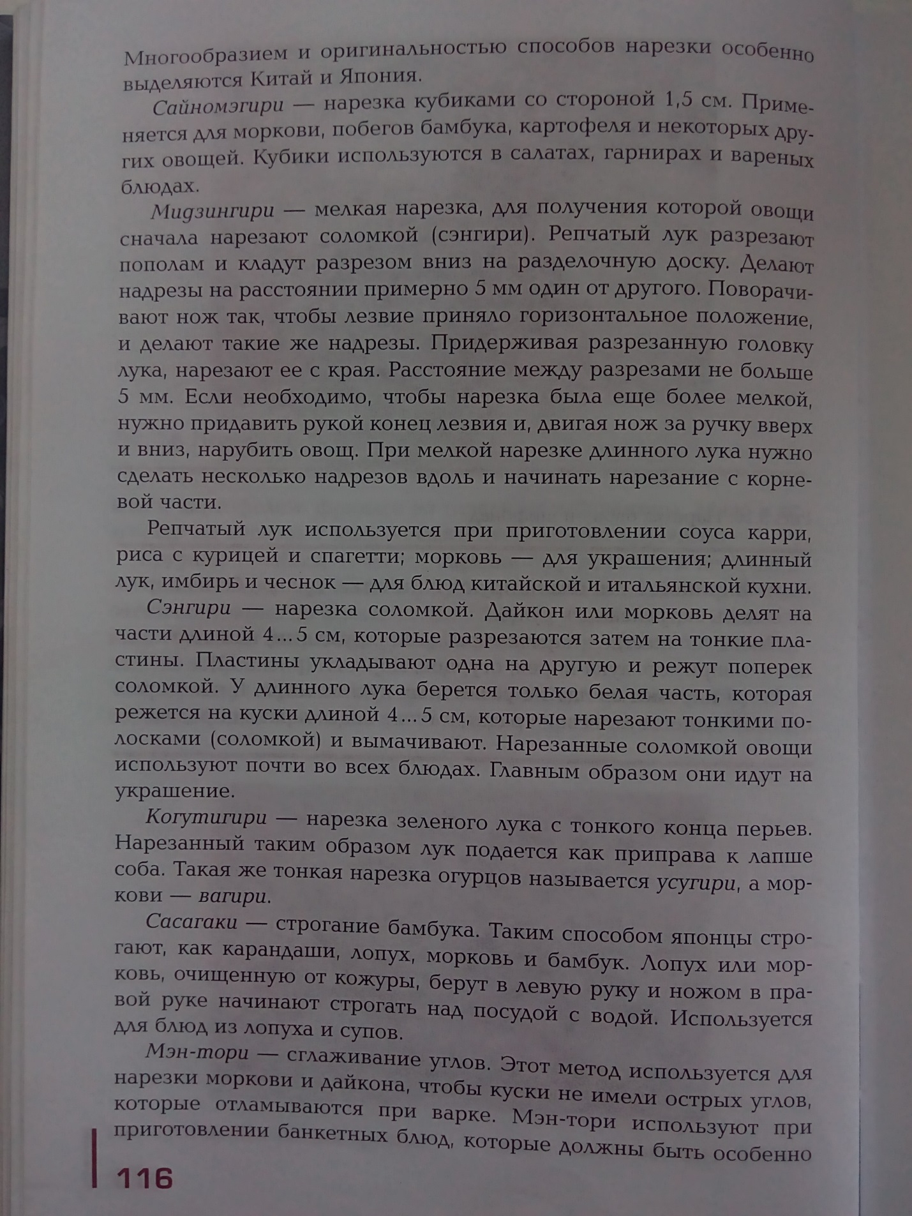
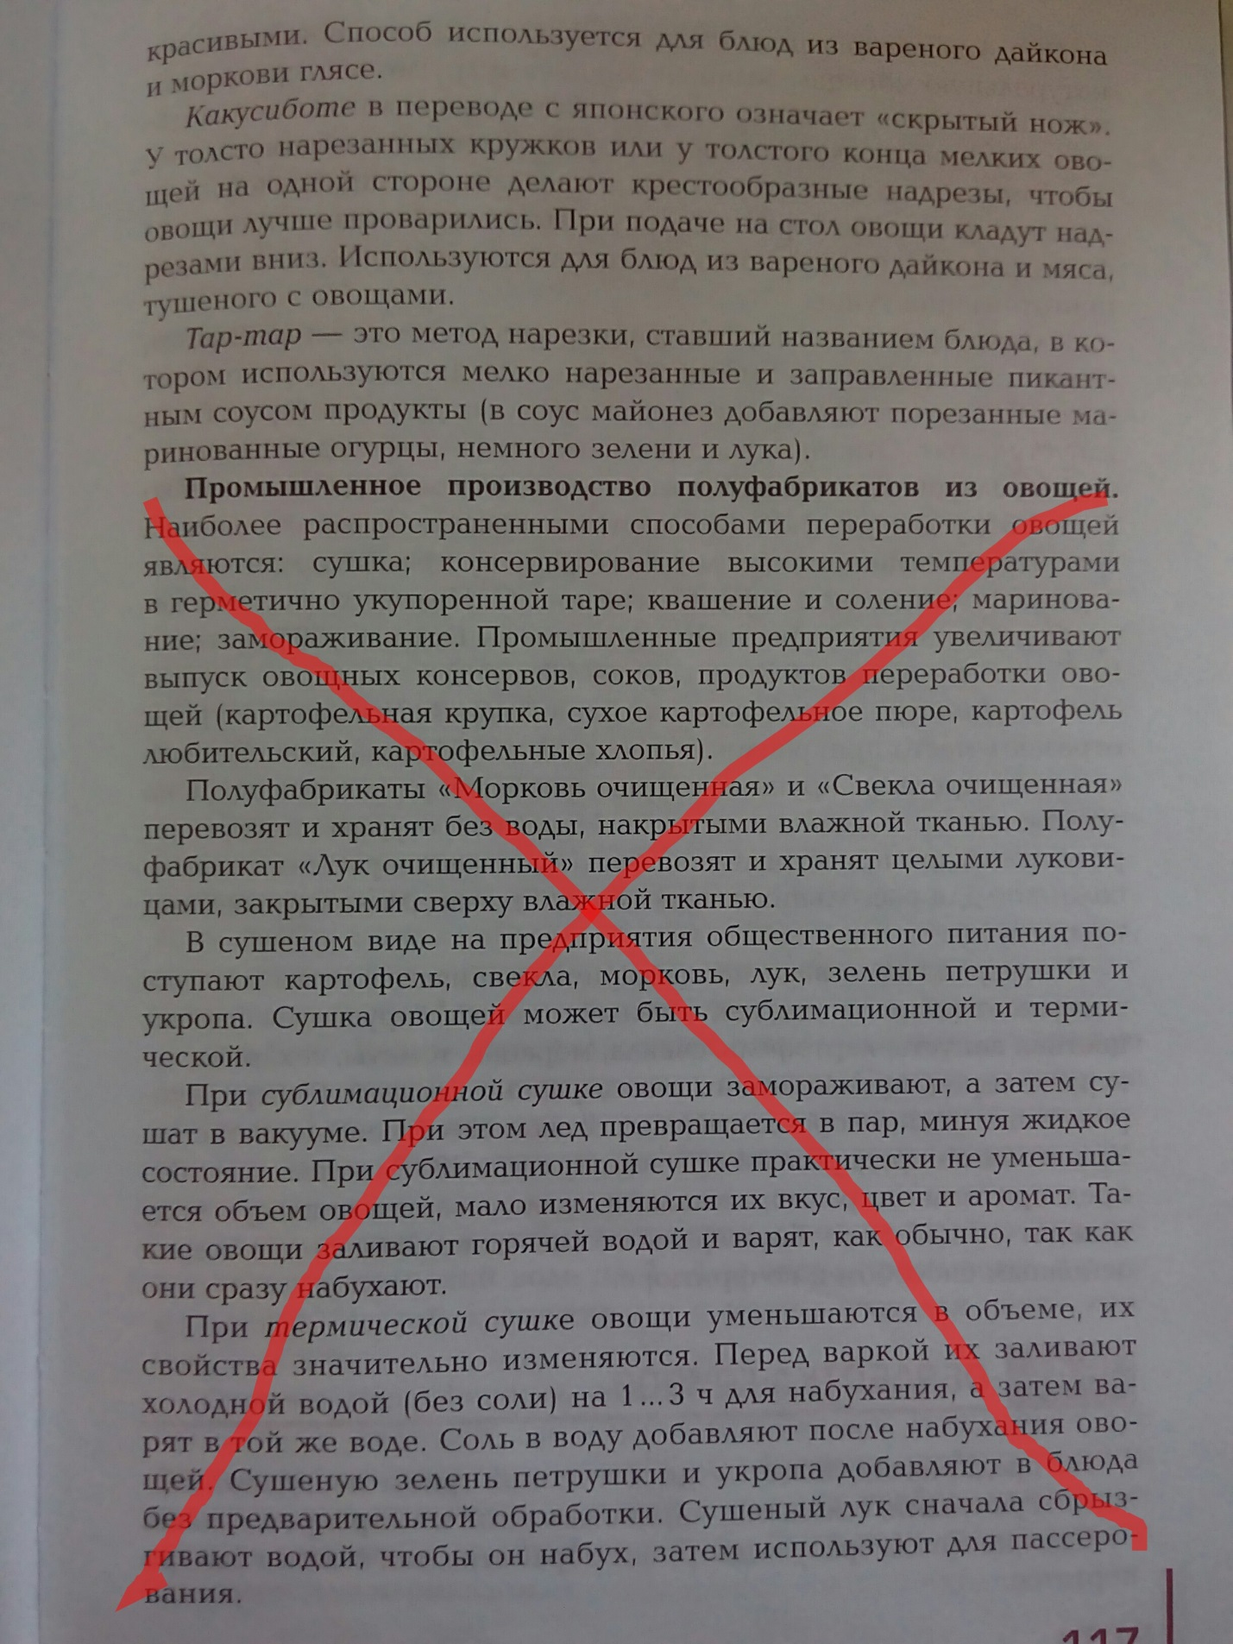

Задание 2. Записать конспект в виде таблицы
Таблица 1.Виды нарезки овощей
Вид нарезки | Форма, размеры, см | Рекомендации по использованию (назначение)

